Консультация для родителей на тему:
«Забавные игры для старшего дошкольника»
Ребенка старшего дошкольного возраста многие родители пытаются загрузить школьными заданиями или подготовкой к школе. Но важно понимать, что в этом возрасте у ребенка обязательно должно быть время для игр, отдыха, самостоятельных занятий и активных игр. Дозируйте обучение и скучные занятия, чтобы ребенок не потерял интерес к обучению и наслаждался своим детством. Ведь в этом возрасте это все еще малыш, для которого важнее и
полезней всего - игры.
Так чем же занять ребенка летом. Несколько идей на ваш выбор.

«Попади в цель»
Соорудите перекладину и подвесьте баночки или ведерки. Приготовьте снаряды (например, мячики или скомканные листы). Дети должны на расстоянии попасть в емкость. Кто больше всех забросит, тот и победил.
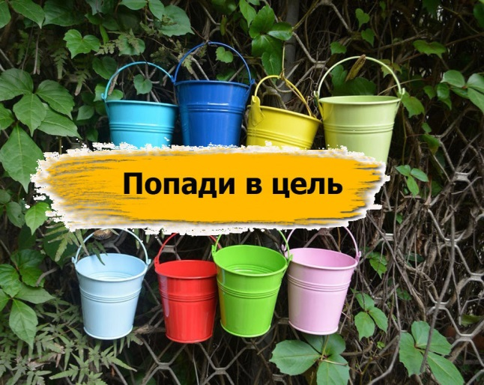
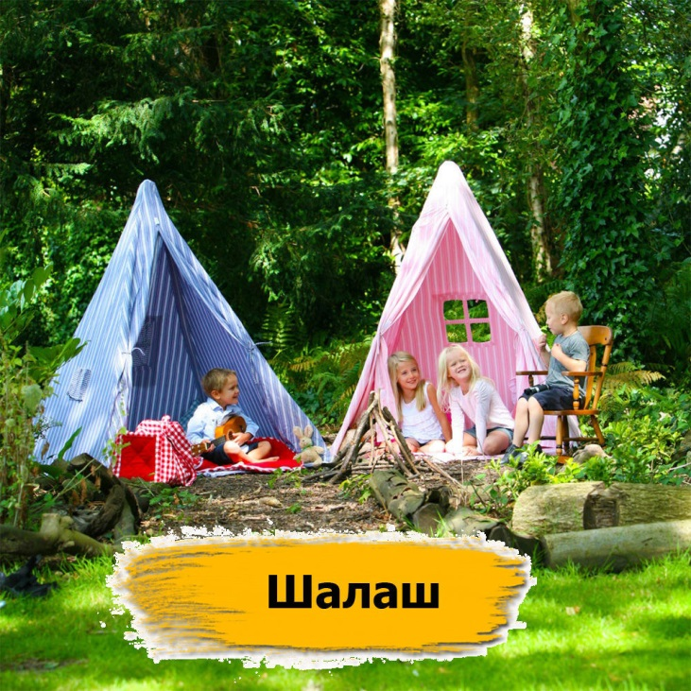
«Шалаш»
Один шалаш – может заменить вам двух нянь. Чем больше детей запустить в эту игру с чудо домиком – тем дольше будет веселье. А рядом можно расстелить покрывало, разложить на нем фрукты, печенье, напитки, пиццу – устроить детский пикник.

«Нескучный забор»
Даже обычный дачный забор может стать местом для игр детей, скучающих на даче. Вот целых три идеи того как превратить забор на даче в игровую зону, способную надолго занять ребенка.
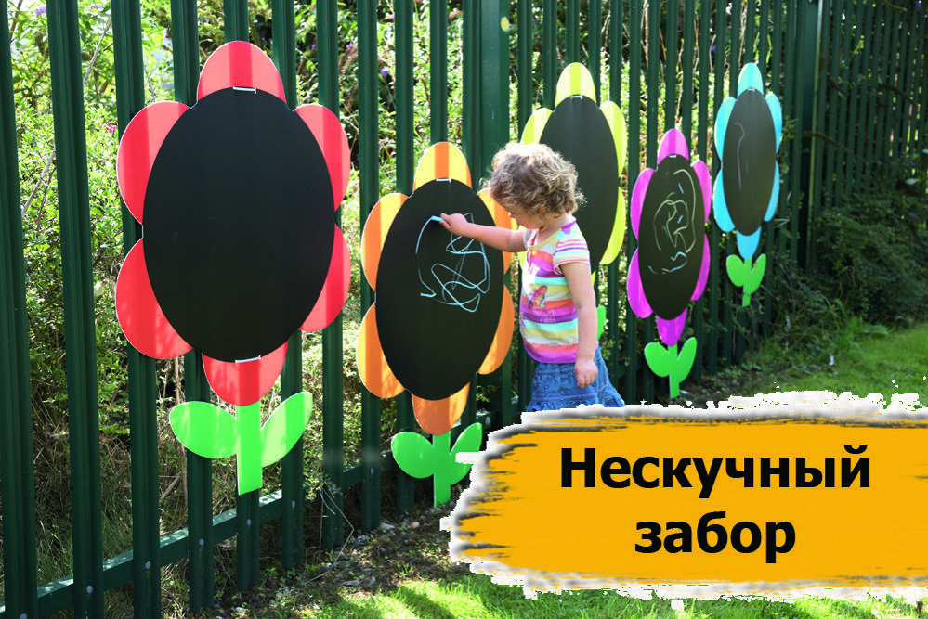
К забору крепится обычный фанерный щит и покрывается грифельной краской (она продается в любом строительном магазине). А можно грифельную краску сделать самим – просто смешайте обычную краску с цементным порошком.

«Пиньята из воздушных шариков с водой»
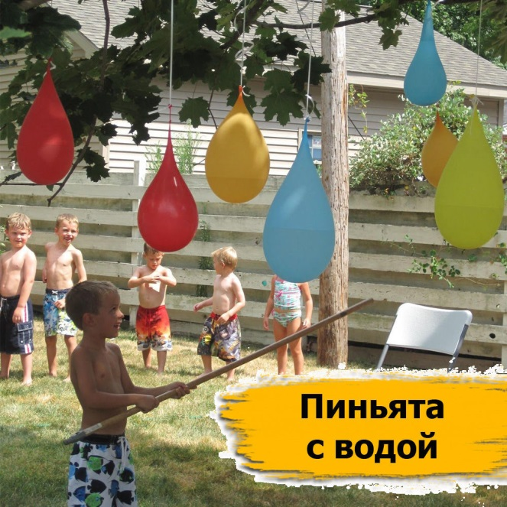
Ударь палкой водяную засаду и получи обильный освежающий душ. Весело, шумно, мокро. Отличная игра для детей на даче в жаркий день.

Водяные бомбочки. Берем мелкие воздушные шарики (те из которых делают гирлянды на праздники) – сначала раздуваем их, чтобы они растянулись, сдуваем и наполняем водой. Завязываем хвостики узелками, кладем их в таз и зовем детей.

Можно просто покидаться или же сыграть в игру, где играющие постепенно отходят друг от друга, и выигрывает та команда или игрок, кто смог поймать бомбочку с самого дальнего расстояния.

«Запускаем кораблики»
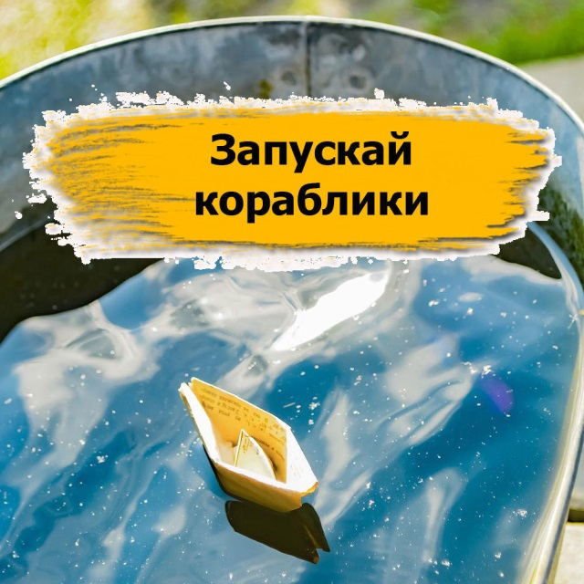
Запускаем кораблики в большом тазу с водой. Кораблики можно сделать бумажные, а можно смастерить из крышек, трубочек, скорлупы грецкого ореха и других подручных материалов.

Не счесть количества игр и дел, которые помогут взрослым занять ребенка 6-7 лет дома. Если впереди выходные или праздники, лучше заранее подумать, как провести их с детьми с пользой для них. Самое главное - не только подойти к процессу с фантазией, но и найти время и желание.
Воспитатель МБДОУ детского сада № 33 «Светлячок» Агафонова Л.М.

